Trabajo Individual

Acto 1: Trabajo Colaborativo No. 1

Ensamble Y Mantenimiento De Computadores

Código 103380_45

Por

Yannick Steven López Peña

96110812687

COD: 103380_45

Presentado a

Erik Janer Cohen Medina

Universidad Nacional Abierta y a Distancia UNAD

CEAD – GIRARDOT- CUNDINAMARCA

Ingeniería de sistema

29-09-2014

**TABLA DE CONTENIDO**

**Portada ------------------------------------------------------------------------------------ 1**

**Tabla de contenido----------------------------------------------------------------------- 2**

**Introducción------------------------------------------------------------------------------ 3,4**

**1 análisis del funcionamiento del computador y periféricos ------------------- 5 – 13**

**2 descripciones de las características principales del hardware**

**De un computador---------------------------------------------------------------------- 14 – 20**

**3 selecciones del hardware apropiado para un computador ------------------ 21**

**4 ensamble del computador---------------------------------------------------------- 22 – 41**

**5 configuraciones del hardware ensamblado-------------------------------------- 42 – 48**

**INTRODUCCION**

En esta actividad colaborativa 1, que costa de dos fases, que son las siguientes,

Fase 1, es la individual, que costa de 5 puntos que son los siguientes.

1. Análisis del Funcionamiento del Computador y Periféricos
2. Descripción de las Características Principales del hardware de un Computador
3. Selección del Hardware Apropiado para un Computador
4. Ensamble del Computador
5. Configuración del Hardware Ensamblado

Esta costa la primera fase del trabajo colaborativo No.1 en la segunda fase es el trabajo grupal que costa de lo siguiente:

FASE II

Una vez finalizada la fase I, por los miembros del grupo participantes en la actividad, el grupo empieza a integrar los aportes de cada participante, para producir un único documento que contiene la información de desarrollo de la fase I, en su totalidad, pero para la selección de una arquitectura de computador que el grupo escoja para ser ensamblada, teniendo como referencia las descripciones técnicas de cada uno de los aportes realizados por los compañeros, en resumen, tomar los mejores componentes de cada hardware (Disco Duro, Memora, Procesador, entre otros) identificado por los compañeros del grupo y armar la PC ideal del grupo.

Para ello negociarán y construirán entre todo el grupo los contenidos del trabajo, se deja la decisión al grupo para que seleccione la técnica más adecuada para compartir la producción de cada uno, se sugiere elaboren mapas de ideas o un mapa conceptual del tema a partir de la información recogida y elaborada individualmente.

El producto es un documento y debe ser elaborado en un Procesador de Texto (Microsoft Word) Sin embargo se puede optar por entregar otra versión o formato de este producto como OpenOffice. El documento debe contener los siguientes puntos (se da cierta flexibilidad en el título de estos puntos)

En mi punto de vista este trabajo fue muy excelente y muy importante para mí que estudio ingeniería de sistemas , y pude aplicar nuevos conocimientos y nuevas experiencias para mí , en mi entorno pude conocer , tocar, analizar, detallar cada parte interna de un computador , y saber para qué sirve, sus características, sus funciones, sus especificaciones físicas y técnicas, pude ver , diferente clases de marcas que hay y cuáles son las más recientes , también puede ensamblar y desamblar un computador , también pude formatear, diferentes sistemas operativos como lo más recientes, vista, Windows 7 , Windows 8.0 - Windows 8.1 , pude también buscar y tener diferentes clases de controladores o drivers , como por ejemplo de red, de video, de audio y demás, también puede como se arma un computador teniendo una tarjeta madre y comenzar desde eso y colocarle cada parte interna a la tarjeta madre de acuerdo a la especificaciones de la tarjeta madre , también pude conocer la ABIOS y todo su funcionamiento , y herramientas que ellas tienen también en el laboratorio puede tener las herramientas para ensamblar y desamblar un computador

**1. ANÁLISIS DEL FUNCIONAMIENTO DEL COMPUTADOR Y PERIFÉRICOS**

### **El funcionamiento de la computadora**

La computadora no solo es una  máquina que realiza procesos para dar resultados, sin saber internamente que es lo que hace. Con la computadora también podemos diseñar soluciones a la medida, de problemas específicos que se nos presenten. Más aún, si estos involucran operaciones matemáticas complejas y/o repetitivas, o requieren del manejo de un volumen muy grande de datos.

Es por esto que el diseño de soluciones a la medida de nuestros problemas, requiere como en otras disciplinas una metodología que nos enseñe de manera gradual, la forma de llegar a estas soluciones.

A las soluciones creadas por computadora se les conoce como programas o software y no son más que una serie de operaciones que realiza la computadora para llegar a un resultado.

Proceso de información en la computadora:

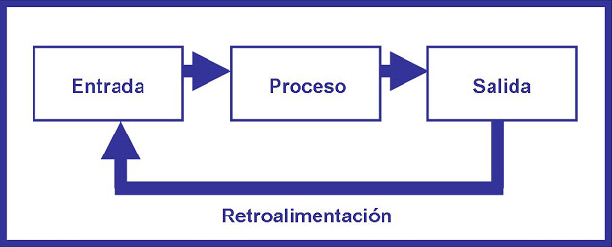

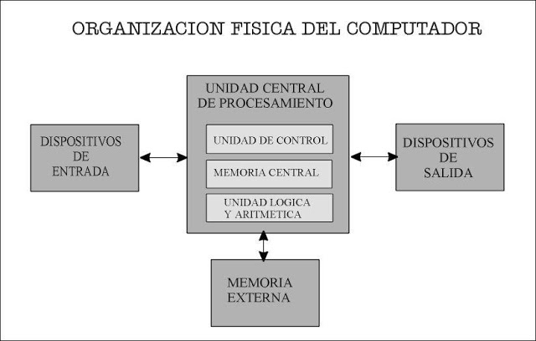

**Dispositivos de Entrada:** Como su nombre lo indica, sirven para introducir información para su proceso. Los datos se leen por medio de los periféricos de entrada y se almacenan en la memoria central o interna.

**Dispositivos de Salida:** Regresan los datos procesados que sirven de información al usuario por medio de los  periféricos de salida.

.

**La Unidad Central de Procesamiento (C.P.U) se divide en dos:**

* Unidad de control
* Unidad Aritmético - Lógica

**Unidad de Control:** Coordina las actividades de la computadora y determina que operaciones se deben realizar y en qué orden; así mismo controla todo el proceso de la computadora.

**Unidad Aritmética - Lógica:** Realiza operaciones aritméticas y lógicas, tales como suma, resta, multiplicación, división y comparaciones.

**La Memoria de la computadora se divide en dos:**

* Memoria Central o Interna
* Memoria Auxiliar o Externa

**Lenguaje:** Es una serie de símbolos que sirven para transmitir uno o más mensajes (ideas) entre dos entidades diferentes. A la transmisión de mensajes se le conoce comúnmente como comunicación.

**La comunicación:** es un proceso complejo que requiere una serie de reglas simples, pero indispensables para poderse llevar a cabo. Las dos principales son las siguientes:

* Los mensajes deben correr en un sentido a la vez.
* Debe forzosamente existir 4 elementos: Emisor, Receptor, Medio de Comunicación y Mensaje.

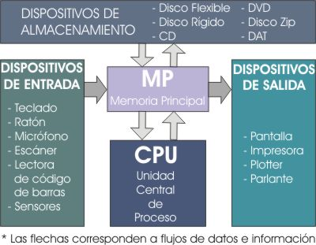

**Periférico** De Un Computador: es la denominación genérica para designar al aparato o dispositivo auxiliar e independiente conectado a la unidad central de procesamiento de la computadora.

Se consideran periféricos a las unidades o dispositivos de Hardware a través de los cuales la computadora se comunica con el exterior, y también a los sistemas que almacenan o archivan la información, sirviendo de memoria auxiliar de la memoria principal.

**LOS TRES APORTES RELACIONADO AL PRIMER PUNTO ANALISIS Y FUNCIONAMIENTO DEL COMPUTADOR Y PERIFERICOS**

A continuación les anexare que es un periférico en un computador y que clase de periférico **Periféricos**

Los periféricos son una serie de dispositivos que conectan a la unidad central del sistema de la computadora con el exterior, permitiendo:

* introducir en la computadora la información necesaria, en forma de órdenes de comando y datos, para realizar los procesos necesarios.
* la comunicación interactiva, en caso de que sea necesaria de la computadora con los usuarios durante el proceso.
* el envío al exterior de los resultados obtenidos tras los procesos realizados.

Los periféricos son “traductores” que se encargan de comunicar una computadora, que utiliza un objeto de sólo dos caracteres (0,1).

Los periféricos se comunican con la unidad central de proceso a través de los canales de transferencia de información, los buses.

La conexión entre los periféricos y la unidad central del sistema se realiza a través de los cables (adaptadores o interfaces).

**Diferentes periféricos**

**Periféricos de entrada de información:** Son los elementos a través de los que se introduce información a la computadora. Ej.: teclado, ratón (o mouse), scanner, lápiz óptico, lector de código de barras, lector de tarjeta magnética, tableta digitalizadora.

**Periféricos de entrada/salida de la información:** Son subsistemas que permiten a la computadora almacenar temporal o indefinidamente la información o los programas en los soportes de información (tales como: disco rígido, disco flexible o diskette, disco compacto, DVD, cinta magnética, etc).

**Periféricos de salida de la información:** Son los periféricos que trasmiten los resultados obtenidos tras el procesamiento de la información por la computadora al exterior del sistema informático para que pueda ser utilizado por los seres humanos u otros sistemas diferentes. Ej.: plotter, parlante, impresora, fax, pantalla.

**Periféricos de comunicación:** Estos subsistemas están dedicados a permitir la conexión de la computadora con otros subsistemas informáticos a través de diversos medios. El medio más común es la línea telefónica. El periférico de comunicación más utilizado es el módem (modulador-demodulador). Ej.: módems, placas de red, etc.

**2 APORTE**

Muy buenos días compañeros  tutor a continuación anexo mi 2 aporte sobre el punto 1 que es análisis del funcionamiento del computador y periféricos

Con lo siguiente:

**CONCEPTO DE COMPATIBILIDAD**: Característica que presentan dos sistemas informáticos que pueden funcionar conjuntamente de manera correcta. El mejor ejemplo de la compatibilidad es la de los PCS, que pueden conectarse perfectamente y que permiten el intercambio de información a través de las aplicaciones que corren (Ver: Correr) en ellos sin problemas. La compatibilidad es uno de los objetivos actuales de la mayoría de los fabricantes de ordenadores

**Aplicaciones de los Computadores en el mundo actual:**

* Inteligencia Artificial
* Ofimática
* Procesamiento de imágenes y voz
* Programación y Análisis
* Telecomunicación y Redes
* Educación

**INTELIGENCIA ARTIFICIAL:** Ciencia que investiga la posibilidad de que un ordenador simule el proceso de razonamiento humano. Pretende también que el ordenador sea capaz de modificar su programación en función de su experiencia y que Aprenda

**APLICACIONES DE LA INTELIGENCIA ARTIFICIAL Y LAS TÉCNICASQUE SE USAN**

 Dentro del enfoque de la ingeniería de la Inteligencia Artificial, se clasifican las técnicas que pueden ser usadas como herramientas para solucionar problemas en las siguientes categorías:

1. Técnicas básicas

2. Tecnologías, o combinaciones de varias técnicas básicas, orientadas a resolver familias de problemas

3. Clases o tipos de aplicaciones

4. Campos de aplicación

**OFIMÁTICA**: El concepto de ofimática se aplica a todas aquellas técnicas, procedimientos, servicios, etcétera, que se soportan en tecnologías de la información (informática y comunicaciones) y cuya implementación se realiza en el ámbito del trabajo de oficina y similares entornos, La ofimática engloba, pues, los tratamientos de textos y gráficos, la gestión documental, la agenda, la planificación de tiempo y actividades, la mensajería electrónica, etc.,

**PROCESAMIENTO DE IMÁGENES Y VOZ**

Como aplicaciones típicas se puede mencionar: detección de presencia de objetos, inspección visual automática, medición de características geométricas y de color de objetos, clasificación de objetos, restauración de imágenes y mejoramiento de la calidad de las imágenes.    En este curso se estudiarán las técnicas más conocidas del Procesamiento Digital de Imágenes. Luego de una introducción al tema, se analizarán las operaciones básicas del Procesamiento Digital de Imágenes, así como la teoría de los sistemas lineales bidimensionales y las transformadas discretas, herramientas necesarias para llevar a cabo cualquier manipulación de una imagen digital.

continuación se enseñarán algoritmos de restauración (para mejorar imágenes degradadas) y segmentación de imágenes (para separar las partes de interés de una imagen del resto de la escena). Finalmente, se hará en el curso explica de manera opcional una introducción al reconocimiento de patrones, compresión de imágenes y procesamiento de imágenes a color.

P**ROGRAMACIÓN Y ANÁLISIS**: Programar es automatizar y definir una serie de procesos para resolver un problema y obtener un resultado final. Un programa es el conjunto de instrucciones que se le dan al ordenador para resolver un problema o tarea determinada. Consiste en proporcionar a un equipo un conjunto de instrucciones (o sentencias) que deben ser ejecutadas en orden, y que proporcionan una salida. Preparación de los datos previos indispensables para obtener la solución de un problema mediante las instrucciones codificadas de un ordenador. Lenguaje de Programación Se utilizan para indicar al ordenador las acciones que ha de realizar para resolver un determinado problema. Básicamente los lenguajes de programación se componen de ordenes (en adelante llamadas instrucciones) que es lo que en sí mismo le dice al ordenador lo que tiene que hacer. Un conjunto de esas instrucciones forman el programa.

**TELECOMUNICACIÓN Y REDES**: Telecomunicación es una transferencia electrónica de información de un lugar a otro. Las comunicaciones de datos se refieren a las transmisiones digitales, y las telecomunicaciones, a transmisión análoga y digital, incluyendo voz y video

**REDES**: Se ha dicho muchas veces que el futuro de la informática está en las comunicaciones. Es una afirmación bastante obvia que hoy tiene ya sentido pleno. La intercomunicación entre ordenadores permite no sólo el intercambio de datos, sino también compartir recursos de todo tipo, optimizando así elevadas inversiones. Las redes son el soporte para estas conexiones y (aparte la diferenciación más genérica entre redes públicas y privadas), según el objeto de definición, la terminología es variada.

**RED ÁREA LOCAL**

LAN. Generalmente se considera que son las redes cuyo ámbito está restringido a un edificio o a unidades físicas similares

**3 APORTE**

Muy buenos días compañeros  tutor a continuación anexo mi 3 aporte sobre el punto 1 que es análisis del funcionamiento del computador y periféricos

Con lo siguiente:

**UNIDADES FUNCIONALES DE UN COMPUTADOR**

* Dispositivo de Entrada
* Unidad Central de Proceso (CPU)
* Dispositivo de Salida

**PRINCIPIOS DE ALMACENAMIENTO**

* Memoria Central o Interna
* Memoria Auxiliar o Externa

**UNIDADES FUNCIONALES DE UN COMPUTADOR**

**DISPOSITIVO DE ENTRADA****:** Estos dispositivos permiten al usuario del ordenador introducir datos, comandos y programas en la CPU. El dispositivo de entrada más común es un teclado similar al de las máquinas de escribir. La información introducida con el mismo, es transformada por el ordenador en modelos reconocibles. Otros dispositivos de entrada son los lápices ópticos, que transmiten información gráfica desde tabletas electrónicas hasta el ordenador; joysticks y el ratón o mouse, que convierte el movimiento físico en movimiento dentro de una pantalla de ordenador; los escáner luminoso que leen palabras o símbolos de una página impresa y los traducen a configuraciones electrónicas que el ordenador puede manipular y almacenar; y los módulos de reconocimiento de voz, que convierten la palabra hablada en señales digitales comprensibles para el ordenador

**UNIDAD CENTRAL DE PROCESO (CPU):** Es el cerebro de la computadora, pues es el coordinador de la máquina y la parte encargada de supervisar el funcionamiento de las otras secciones. La CPU le dice a la unidad de entrada cuándo debe leerse información para introducirla en la unidad de memoria, le dice a la ALU cuando la información de la unidad de memoria debe utilizarse en los cálculos y le dice la unidad de salida cuando debe enviar la información que está es la unidad de memoria a ciertos dispositivos de salida.

**La Unidad Central de Procesamiento CPU** se divide en dos:

**Unidad de Control:** Coordina las actividades de la computadora y determina que operaciones se deben realizar y en qué orden; así mismo controla todo el proceso de la computadora.

**Unidad Aritmética - Lógica:** Realiza operaciones aritméticas y lógicas, tales como suma, resta, multiplicación, división y comparaciones.

**DISPOSITIVO DE SALIDA:**

Estos dispositivos permiten al usuario ver los resultados de los cálculos o de las manipulaciones de datos de la computadora. El dispositivo de salida más común es la unidad de visualización (VDU, acrónimo de Vídeo Display Unit), que consiste en un monitor que presenta los caracteres y gráficos en una pantalla similar a la del televisor. Por lo general, las VDU tienen un tubo de rayos catódicos como el de cualquier televisor, aunque los ordenadores pequeños y portátiles utilizan hoy pantallas de cristal líquido (LCD, acrónimo de Liquid Crystal Displays) o electroluminiscentes. Otros dispositivos de salida más comunes son las impresoras y los módem. Un módem enlaza dos ordenadores transformando las señales digitales en analógicas para que los datos puedan transmitirse a través de las telecomunicaciones

**PRINCIPIOS DE ALMACENAMIENTO:**

* **MEMORIA CENTRAL O INTERNA:**

· **Memoria Central (Interna):** La CPU utiliza la  memoria de la computadora para guardar información mientras trabaja con ella; mientras esta información permanezca en memoria, la computadora puede tener acceso a ella en forma directa. Esta memoria construida internamente se llama memoria de acceso aleatorio **RAM**. La memoria interna consta de dos áreas de memoria:

· **La memoria RAM (Randon Access Memory):** Recibe el nombre de memoria principal  o memoria del usuario, en ella se almacena información solo mientras la computadora está encendida. Cuando se apaga o arranca nuevamente la computadora, la información se pierde, por lo que se dice que la memoria **RAM** es una memoria volátil.

· **La memoria ROM (Read Only Memory):** Es una memoria estática que no puede cambiar, la computadora puede leer los datos almacenados en la memoria **ROM**, pero no se pueden introducir datos en ella, o cambiar los datos que ahí se encuentran; por lo que se dice que esta memoria es de solo lectura. Los datos de la memoria **ROM** están grabados en forma permanente y son introducidos por el fabricante de la computadora.

* **MEMORIA AUXILIAR O EXTERNA:**

**Memoria Auxiliar (Externa):** Es donde se almacenan todos los programas o datos que el usuario desee. Los dispositivos de almacenamiento o memorias auxiliares más comúnmente utilizados son: cintas magnéticas y discos magnéticos

**2. DESCRIPCIÓN DE LAS CARACTERÍSTICAS PRINCIPALES DEL HARDWARE DE UN COMPUTADOR**

Mediante consultas realizadas en la fase de reconocimiento y apoyadas en internet a diferentes sitios Web, el estudiante deberá identificar las características técnicas para cada uno de los elementos hardware (desarrollado por los fabricantes) que identifico en su entorno y que se resume en la siguiente tabla:

**CARACTERÍSTICAS TÉCNICAS DEL HARDWARE**

|  |  |
| --- | --- |
| DISPOSITIVO HARDWARE | DESCRIPCIÓN TÉCNICA DEL HARDWARE |
| Procesadores (Intel, AMD) | **1 AMD Phenom II X6 1090T:** cuenta con un reloj a 3.2 GHz. y trae implementado lo que denominan **Turbo CORE**. Ésta es una tecnología similar al Turbo Boost de Intel, y permite configurarse automáticamente para aportar un mayor o menor rendimiento según las exigencias puntuales del equipo y el software. Según AMD, el 1090T puede alcanzar los 3.6 GHz. a través de Turbo CORE...Además del reloj también nos encontraremos con seis cachés L2 de 512 KB, más una L3 de 6 MB para coordinar todos los seis núcleos del chip. Por supuesto, todos los AMD Phenom II X6 utilizarán el socket AM3, aunque también se podrán instalar en los AM2+ pero perdiendo determinadas funcionalidades, con lo que en absoluto es algo recomendable. En el caso del modelo 1090T, su TDPes de 125 vatios, de los más altos que podemos encontrar. Tecnología Turbo Core hasta 3,6 GHz. 900 millones de transistores. Chipset AMD 890FX. Tecnología de interconexión HT 3.0. Controlador de memoria integrado de 2 canales. DDR3 1.066. Tecnología PowerNOW! 3.0 Software AMD OverDrive. Multiplicador desbloqueado, Zócalo AM3, Número de núcleos 6 n.  2 :INTEL **® Core™ i3-4350T Processor (4M Cache, 3.10 GHz)**  Estado: Launched, cantidad de núcleos: 2, Cantidad de subprocesos: 4, Velocidad reloj: 3.1 GHz, cache: 4 MB, bus de sistema: 5 GT/s, cantidades de enlaces: QPI 0,  Conjunto de instrucciones: 64-bit, extensiones de conjunto de instrucciones: SSE4.1/4.2 AVX2.0, opciones integradas disponibles: yes, litográfica: 22 nm, Escalabilidad: 1S Only, máximo de TDP: 35 W, especificaciones de solución térmica: PCG 2013ª, ---- Memoria Specifications, tamaño de memoria máximo: 32 GB, tipos de memoria DDR: 3-1333/1600, cantidades de canales de memoria: 2, máximo de ancho de banda de memoria: 25,6 GB/s, compatible con memoria ECC: yes, Graphics Specifications, gráficos del procesador: Intel® HD Graphics 4600, frecuencia de base de gráficos: 200 MHz, frecuencia dinámica máxima de gráficos : 1.15 GHz, memoria máxima de video de gráficos: 1.7 GB, Intel® quick sync video |

|  |  |
| --- | --- |
| DISPOSITIVO HARDWARE | DESCRIPCIÓN TÉCNICA DEL HARDWARE |
| Discos Duros (Seagate, Western Digital) | **1 : Disco Duro Seagate 500GB 7200rpm SATA III 16MB :**  CARACTERISTICAS: **• Nº de modelo** ST500DM002• **Interfaz** SATA 6Gb/s**• Caché** 16MB• **Capacidad** 500GB• **Densidad de área** (promedio) 329Gb/in2•**Sectoresgarantizados**:976,773,168•**Dimensiones:Altura** 19.98mm (0.787 in) x Anchura 101.6mm (4.000 in) x Largo 146.99mm (5.787 in) • Peso (típico) 415g (0.925 lb) • Velocidad de giro (rpm) 7,200 rpm • Latencia promedio 4.16ms • Tiempo de búsqueda de lectura aleatoria <8.5ms • Tiempo de búsqueda de escritura aleatoria <9.5ms • Porcentaje de errores anuales 0.34% • Corriente inicial máxima, CC 2,0  **2 : 3.5" Disco Duro 500GB Western Digital WD5000AZRX SATA/600**  **Especificaciones**  - Fabricante: Western Digital Corporation  - Nombre de Marca: Western Digital  - Línea de Producto: Caviar Green  - Modelo de Producto: WD5000AZRXSATA/600  - Tipo de Producto: Unidad de Disco Duro  - Capacidad de Almacenamiento: 500 GB  - Velocidad de transferencia de datos externa máxima: 768 MBps (6 Gbps)  - Búfer: 64 MB  - Interfaz de Disco Duro: SATA / 600  - Conector SATA: 7-clavijas  - Formato: Interno  - Ancho del Controlador: 3.5"  - Altura: 25,4 mm  - Anchura: 102,0 mm  - Profundidad: 147,0 mm  - Peso (Aproximado): 450,0 g   Consumo de energía reducido  WD ha reducido el consumo de energía para ayudar a que los clientes conscientes de la importancia del ahorro de energía construyan sistemas con mayor capacidad y consigan el perfecto equilibrio entre el rendimiento del sistema, la fiabilidad garantizada y el ahorro de energía. |

|  |  |
| --- | --- |
| **DISPOSITIVO HARDWARE** | **DESCRIPCIÓN TÉCNICA DEL HARDWARE** |
| **Memories RAM (Core x, ST, Etc.)** | 1: MEMORIA RAM DDR3 8GB 1333 ADATA Memoria interna: 8192 MB - Tipo de memoria interna: DDR3 - Velocidad de memoria del reloj : 1333 MHz - Uso adecuado :PC/server - Diseño de memoria: 1 x 8192 MB - Forma de factor de memoria: 240-pin DIMM - Latencia CAS: 9 - Tipo de memoria: PC3-10600 - Alcance de temperatura operativa: 0 - 85 °C - Voltaje de memoria: 1.5 V  - Módulo de Especificación 204Pin SO-DIMM  - Capacidad 8 GB, 1333 Mhz  - IC configuración 128 x 8, 256 x 8, 512x8  - Voltaje de trabajo 1.5V ± 0.075V  - máxima temperatura : 85 °C  - tipo de memoria : PC3-10600 |

|  |  |
| --- | --- |
| **DISPOSITIVO HARDWARE** | **DESCRIPCIÓN TÉCNICA DEL HARDWARE** |
| **Master Board (Intel, AMD)** | **1 Desktop board Intel® DH61WW**   |  |  | | --- | --- | | Tipo de producto | Placa base - micro ATX | | Tipo conjunto de chips | Intel H61 Express | | Socket del procesador | LGA1155 Socket | | Cantidad máxima de procesadores | 1 | | Procesadores compatibles | Core i5, Core i3, Core i7 | | **RAM admitida** | | | Tamaño máximo | 8 GB | | Tecnología | DDR3 | | Reloj de bus | 1333 MHz, 1066 MHz, 800 MHz | | Velocidad | PC3-10600, PC3-8500, PC3-6400 | | Comprobación de integridad de RAM admitida | No ECC | | Registrado o en búfer | Sin memoria intermedia | | Características | Arquitectura de memoria de canal doble | | **Gráficos** | | | Controlador gráfico | Intel HD Graphics | | **Audio** | | | Tipo | HD Audio (6-canales) | | Códec de audio | Realtek ALC892 | | Cumplimiento de normas | High Definition Audio | | **LAN** | | | Controlador de red | Intel 82579V | | Interfaces de red | Gigabit Ethernet | | **Expansión / Conectividad** | | | Ranura(s) de expansión | 1 x CPU 2 x DIMM 240 clavijas 1 x PCIe 2.0 x16 1 x PCIe 2.0 x1 1 x PCI | | Interfaces de almacenamiento | SATA-300 - conector(es): 4 x Serial ATA de 7 espigas - 4 dispositivo(os) | | Interfaces | 1 x teclado / ratón PS/2 1 x VGA 4 x USB 2.0 1 x LAN (Gigabit Ethernet) 1 x entrada de audio - mini-jack 1 x salida de audio - mini-jack 1 x micrófono - mini-jack 1 x paralelo | | Interfaces internas | 2 x USB 2.0 | | Conectores de alimentación | Conector ATX12V de 4 espigas, conector de alimentación principal de 24 espigas | | **Características** | | | Tipo BIOS | Intel | | Características del BIOS | Tecnología Hyper-Threading, compatible con ACPI 3.0b, admite SMBIOS 2.5, compatible con wfm | | Desactivación / Activación | Activación del teclado, activación del RTC (reloj en tiempo real), suspender la RAM (STR), activación de la LAN (WOL), activación del ratón, activación del dispositivo PCI, activación a través de puerto USB | | Características de hardware | Detección de intrusión en el chasis, Intel Turbo Boost Technology 2.0 | | **Diverso** | | | Accesorios incluidos | Placa posterior de E/S | | Cables incluidos | 2 x cable de serie ATA 1 x adaptador DVI-VGA | | Software incluido | Intel Express Installer, Intel Desktop Utilities, Laplink PCmover Express, ESET Smart Security 4 (1 año de licencia) | | Compatible with Windows 7 | Aplicaciones y dispositivos "Compatible with Windows 7" llevan aseguramiento de Microsoft que estos productos fueron sometidos a tests para compatibilidad y fiabilidad con 32-bit y 64-bit Windows 7. | | Cumplimiento de normas | CISPR 22 Class B, BSMI CNS 13438 Class B, EN 60950, IEC 60950, EN55024, WHQL, EN55022 Class B, CB, ICES-003 Class B, FCC Part 15 B, EMC, UL 1950 Third Edition, RoHS, Sin plomo, CSA C22.2 No. 950, AS/NZS 3548 Class B | | Anchura | 24.4 cm | | Profundidad | 19.7 cm | |

|  |  |
| --- | --- |
| **DISPOSITIVO HARDWARE** | **DESCRIPCIÓN TÉCNICA DEL HARDWARE** |
| **Master Board (Intel, AMD)** | |  |  | | --- | --- | | **Expansión / Conectividad** | | | Ranura(s) de expansión | 1 x CPU 2 x DIMM 240 clavijas 1 x PCIe 2.0 x16 1 x PCIe 2.0 x1 1 x PCI | | Interfaces de almacenamiento | SATA-300 - conector(es): 4 x Serial ATA de 7 espigas - 4 dispositivo(os) | | Interfaces | 1 x teclado / ratón PS/2 1 x VGA 4 x USB 2.0 1 x LAN (Gigabit Ethernet) 1 x entrada de audio - mini-jack 1 x salida de audio - mini-jack 1 x micrófono - mini-jack 1 x paralelo | | Interfaces internas | 2 x USB 2.0 | | Conectores de alimentación | Conector ATX12V de 4 espigas, conector de alimentación principal de 24 espigas | | **Características** | | | Tipo BIOS | Intel | | Características del BIOS | Tecnología Hyper-Threading, compatible con ACPI 3.0b, admite SMBIOS 2.5,  compatible con wfm | | Desactivación / Activación | Activación del teclado, activación del RTC (reloj en tiempo real), suspender  la RAM (STR), activación de la LAN (WOL), activación del ratón, activación del  dispositivo PCI, activación a través de puerto USB | | Características de hardware | Detección de intrusión en el chasis, Intel Turbo Boost Technology 2.0 | | **Diverso** | | | Accesorios incluidos | Placa posterior de E/S | | Cables incluidos | 2 x cable de serie ATA 1 x adaptador DVI-VGA | | Software incluido | Intel Express Installer, Intel Desktop Utilities, Laplink PCmover Express, ESET  Smart Security 4 (1 año de licencia) | |  |  | | Cumplimiento de normas | CISPR 22 Class B, BSMI CNS 13438 Class B, EN 60950, IEC 60950, EN55024, WHQL, EN55022 Class B, CB, ICES-003 Class B, FCC Part 15 B, EMC, UL 1950 Third Edition, RoHS, Sin plomo, CSA C22.2 No. 950, AS/NZS 3548 Class B | | Anchura | 24.4 cm | | Profundidad | 19.7 cm | |

|  |  |
| --- | --- |
| **DISPOSITIVO HARDWARE** | **DESCRIPCIÓN TÉCNICA DEL HARDWARE** |
| **Master Board (Intel, AMD)** | **2: Motherboard AMD GA-E350N**  **(AMD A45 FCH Chipset):**   * Nueva generación de AMD Dual-Core E-350D APU integrada * Gráficos integrados AMD Radeon HD 6310 (DirectX11) * Incorpora DDR3 1333+ para un rendimiento sobresaliente * Interfaz PCI para una amplia selección de tarjetas de expansión * Conectores USB de alta velocidad y LPT/RS-232 que proporcionan conectividad para una amplia selección de dispositivos * Interfaz HDMI integrada para reproducir Blu-ray Full HD 1080 con HDCP * El codec de audio ALC887 de 8 canales y alta definición permite disponer de un sonido realista de alta calidad * Nuevo diseño Ultra Durable 4 classic * Compatible con Window 7 para una mejor experiencia de funcionamiento * Disipador de 60mm x 60mm con un ventilador silencioso y de gran rendimiento para enfriar la APU de manera activa * Cumple con los requisitos ErP (Energy-related-Products) * APU: Integrada con un procesador AMD E-350D Dual-Core , Integrada con gráficos AMD Radeon™ HD 6310 (DirectX 11), * CHIPSET: AMD A45 FCH , * GRAFICA INTEGRADA : 1 x puerto D-Sub , 2 x puerto HDMI, soporte para una resolución máxima de 1920x1200 * **AUDIO**: 1 Soporte para salida S / PDIF, 2 Audio de alta definición 3 Realtek HD audio códec 4 2/4/5.1/7.1-canales |

|  |  |
| --- | --- |
| **DISPOSITIVO HARDWARE** | **DESCRIPCIÓN TÉCNICA DEL HARDWARE** |
| **Master Board (Intel, AMD)** | **Motherboard AMD GA-E350N**  **(AMD A45 FCH Chipset):**  **LAN:** 1 x chip Realtek GbE LAN (10/100/1000 Mbit)  **ZOCALOS DE EXPANCION:** 1 x PCIINTERFAZE DE **ALMACENAMIENTO** : 4 x conectores SATA 3Gb / s que soporta hasta 4 dispositivos SATA 3Gb / s  **USB**: Hasta 8 puertos USB 2.0/1.1 (4 puertos en el panel posterior, 4 puertos disponibles a través de los conectores USB internos)  **CONECTORES INTERNOS E/S** : 1 x conector del ventilador de la CPU , 1 x conector del panel frontal,   1. x conector de alimentación principal ATX 24-pin 2. x conector de audio en el panel frontal4 x conectores SATA 3Gb/s   1 x conector del ventilador del sistema ,  2 x conectores USB 2.0/1.1  1 x conector para LED de potencia   1. x Clear CMOS jumper 2. x conector de alimentación ATX 12V de 4-pin   1 x conector de intrusión en el chasis  1 x salida SPDIF  **CONTROLADORES :** Chip controlador iTE I/O  **MONITORIZACION DE WARDWARE:** Control de velocidad del ventilador del CPU/Sistema *La función de control del ventilador del CPU/sistema dependerá del modelo de ventilador instalado.  Detección de la velocidad del ventilador del CPU/Sistema  Advertencia sobre fallos del ventilador del CPU/Sistema  Detección de la temperatura de CPU/Sistema  Detección del voltaje del sistema  Aviso de sobrecalentamiento de la CPU |

**3. SELECCIÓN DEL HARDWARE APROPIADO PARA UN COMPUTADOR**

De acuerdo al hardware identificado anteriormente punto 2, el estudiante definirá que

Componentes utilizara para ensamblar una PC, esto le permite establecer la arquitectura

Del computador a configurar, describiéndolo en la siguiente tabla:

|  |  |
| --- | --- |
| **ARQUITECTURA DEL** | **COMPUTADOR A ENSAMBLAR Y CONFIGURAR** |
| **HARDWARE SELECCIONADO** | **FABRINCANTE DEL HARDWARE** |
| **Desktop board Intel® DH61WW**  **( TARJETA MADRE )** | **INTEL** |
| [**Procesador Intel® Core™ serie i7**](http://www.intel.la/content/www/xl/es/processors/core/core-i7-processor.html)**en un zócalo LGA1155**  **(MICRO PROCESADOR)** | **INTEL** |
| **Memories Ram De 8 Gigas Ddr3 Samsung Hynix Bus 12800**  **(MEMORIA RAM)** |  |
| **Disco Duro 1 Tera SATA 7.200 RPM PC**  **(DISCO DURO)** | **MAXTOR** |



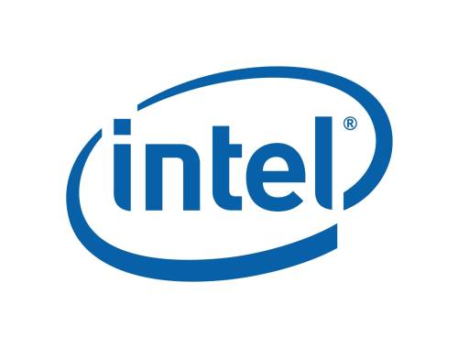





**SAMSUMG**

**4 ENSAMBLE DEL COMPUTADOR:**

De acuerdo a los lineamientos establecidos en la guía integrada de actividades, disponible

En el entorno de conocimiento, el estudiante desarrolla la práctica de laboratorio No.1, la

Cuál puede ser realizada de forma autónoma (Si posee los conocimientos en el área) o

Asistidas y/o asesoradas por medio de un tutor en el CEAD o centro donde se encuentra

Matriculado, por medio del desarrollo de esa práctica, el estudiante describe paso a paso

El ensamble del computador, de acuerdo a las partes seleccionadas, en un documento

Anexando evidencias del proceso, las cuales pueden ser imágenes tomadas de su

Práctica de laboratorio. El documento desarrollado en este punto debe ser subido como

Aporte individual del estudiante, en el tema del foro de trabajo colaborativo.

**COMO DESENSAMBLAR UNA COMPUTADORA PASÓ A PASO**

Bueno primero vamos a tocar los puntos más importantes para poder ensamblar una computadora, después daré una explicación más detallada con imágenes:

1. tener la pc armada y completa
2. comenzamos a quitar los tornillos de las tapas de la pc
3. ya quitados los tornillos y tapas de la pc procedemos a quitar cada una de ellas
4. Desconectamos el cable que suministra corriente a la pc e igualmente los demás dispositivos como el teclado, el ratón, etc.
5. Tener una pc sin cables de corriente conectados
6. si eres inexperto te recomiendo que hagas una especie de mapa en donde sepas  donde iba ubicado cada componente para que no tengas ningún inconveniente al rearmar la pc
7. desconectamos la fuente de poder de la tarjeta madre y de  los otros dispositivos
8. se desconecta los conectores del disco duro, del alta voz y el de alimentación
9. Sacamos las memorias con mucho cuidado si es posible agarrarlas del borde
10. Sacamos las tarjetas adicionales como la de audio, vídeo, etc.
11. Sacamos la pila con cuidado
12. Extraemos el procesador.
13. Quitamos los seguros del ventilador para poder sacar el procesador
14. Verificamos que todos los cables de alimentación estén totalmente desconectados, y cada parte del computador

A continuación explicare cada una de ellas, y otros puntos más para desamblar un computador, también lo explicare con imágenes, tomadas y de mi autoría, podrán ver en algunos caso utilice dos tipos de computadores diferentes y elementos diferente ya que se me facilitaba en el lugar donde estaba tener piezas diferentes y un espacio fue en mi lugar de trabajo con asesoramiento de un ingeniero de sistemas y otro lugar fue en CEAD en laboratorio con el ingeniero asignado muchas gracias:

1. 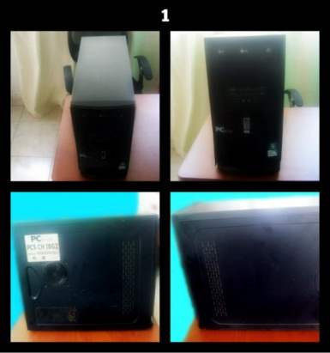tener la pc armada y completa

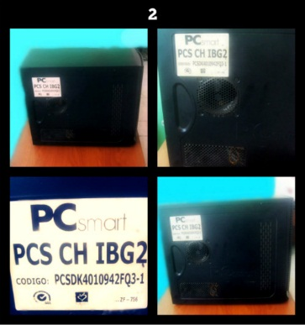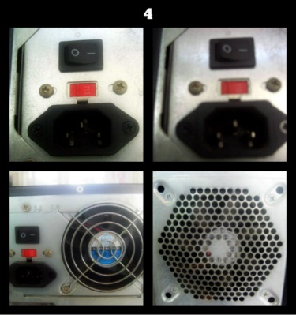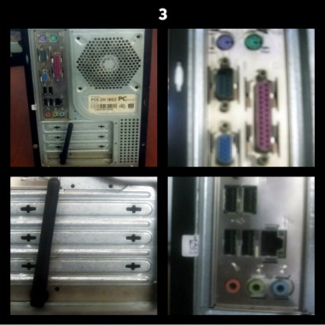

1. 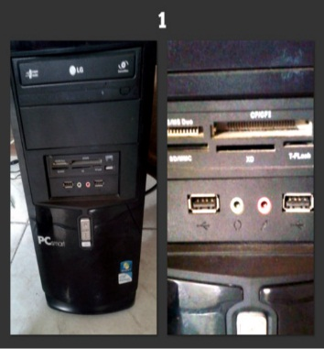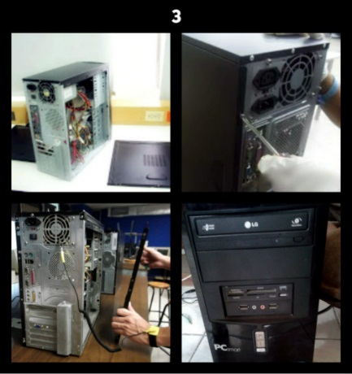comenzamos a quitar los tornillos de las tapas de la pc

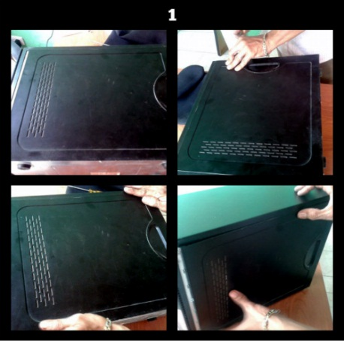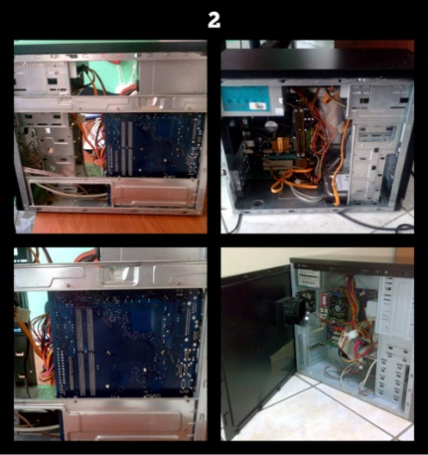

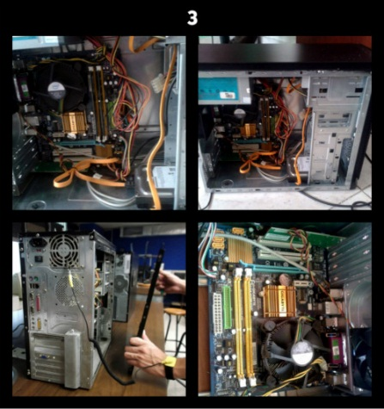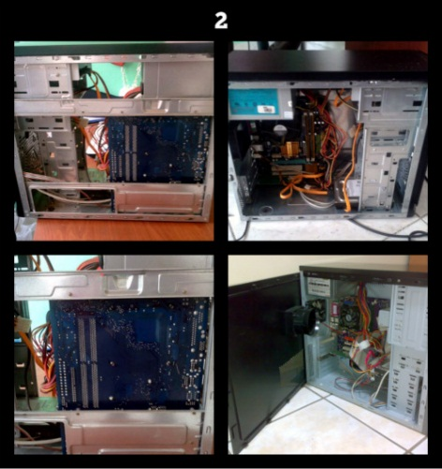 3 ya quitados los tornillos y tapas de la pc procedemos a quitar cada una de las partes

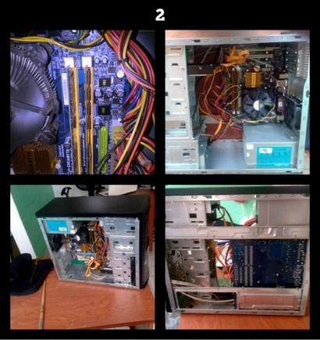

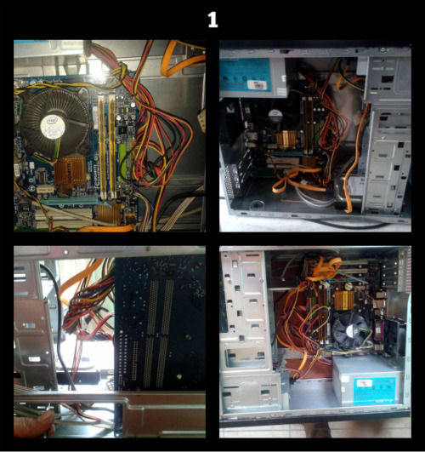

1. 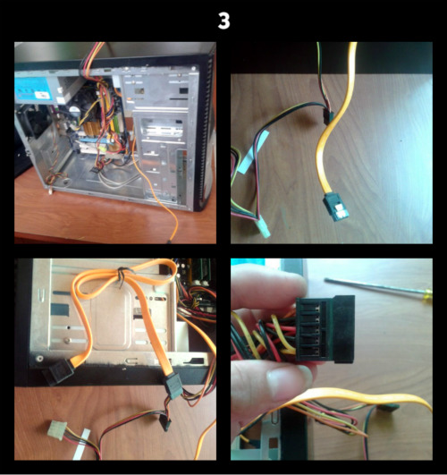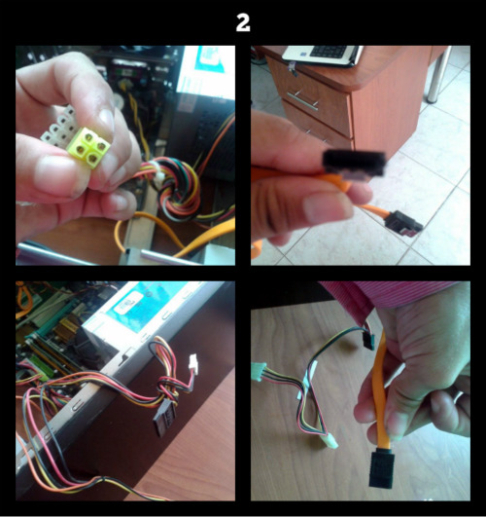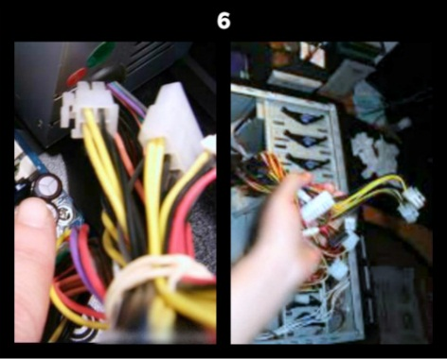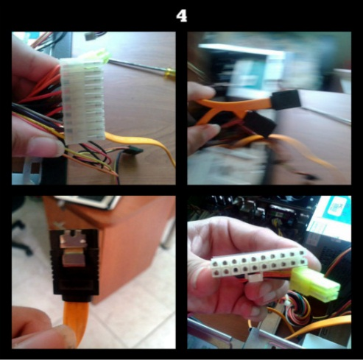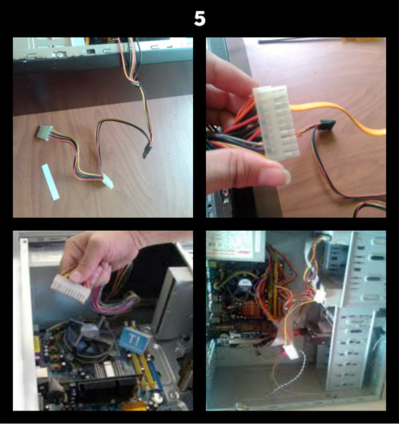Desconectamos el cable que suministra corriente a la pc e igualmente los demás dispositivos como el teclado, el ratón, etc.

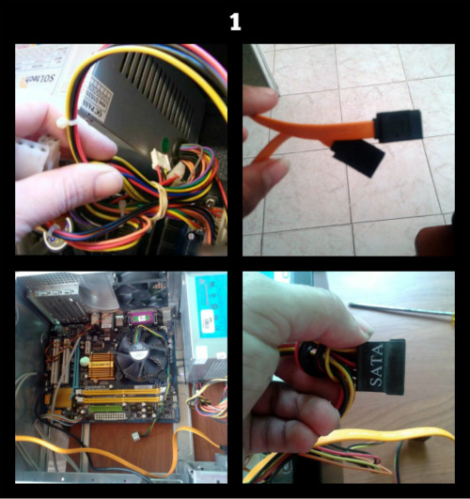

1. Tener una pc sin cables de corriente conectados

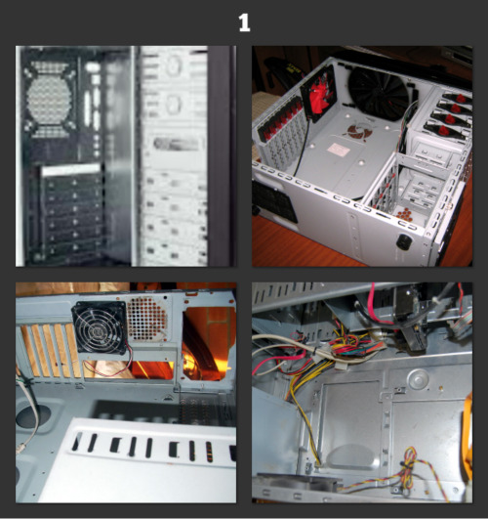

6 si eres inexperto te recomiendo que hagas una especie de mapa en donde sepas  donde iba ubicado cada componente para que no tengas ningún inconveniente al rearmar la pc

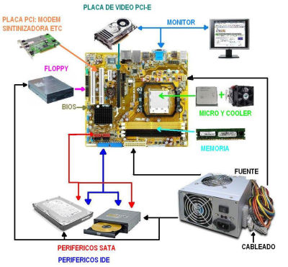

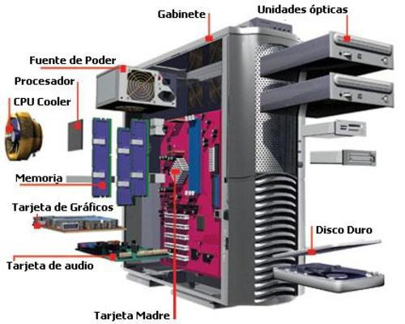

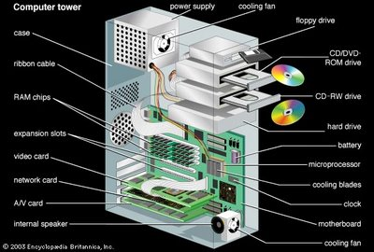

1. desconectamos la fuente de poder de la tarjeta madre y de  los otros dispositivos

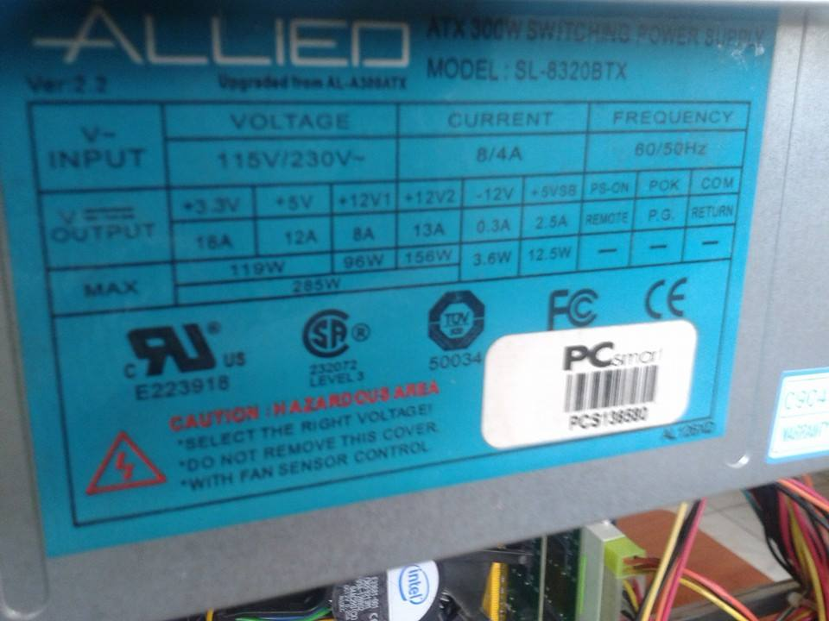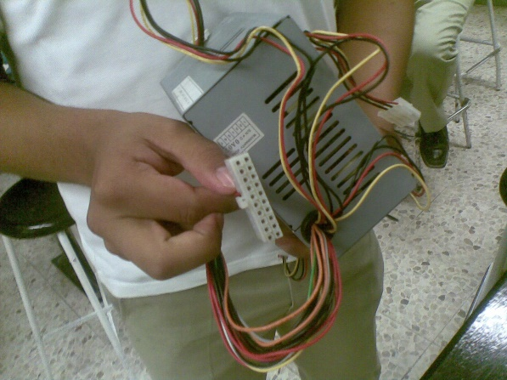 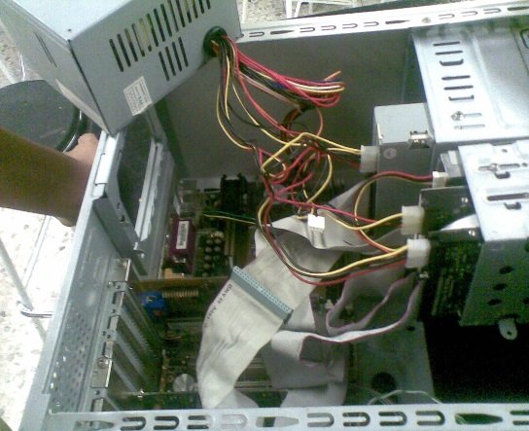

1. se desconecta los conectores del disco duro, del alta voz y el de alimentación

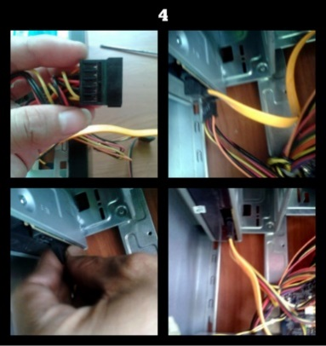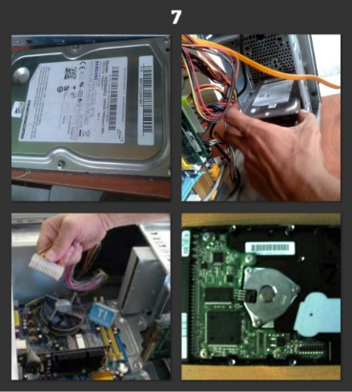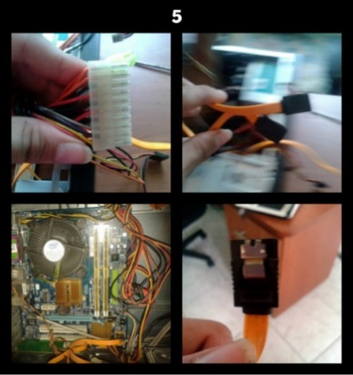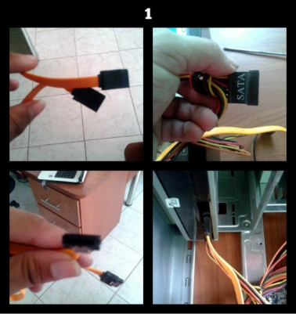

1. Sacamos las memorias con mucho cuidado si es posible agarrarlas del borde

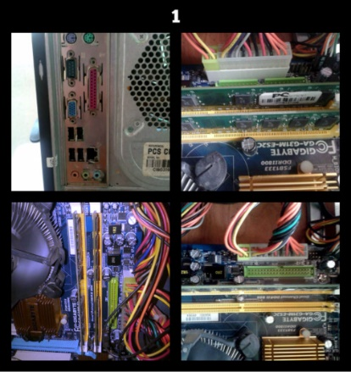

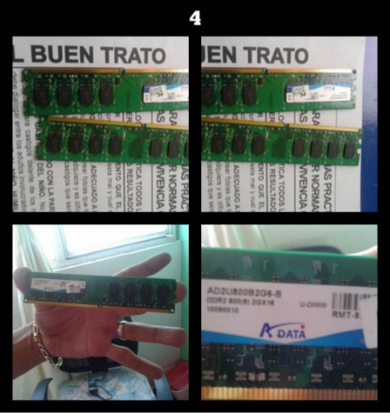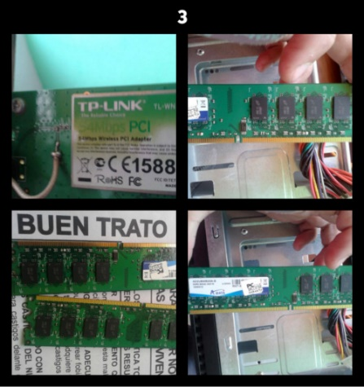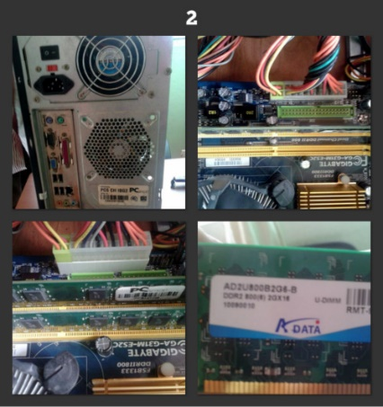

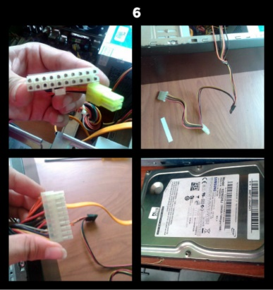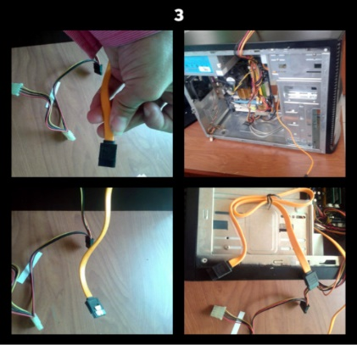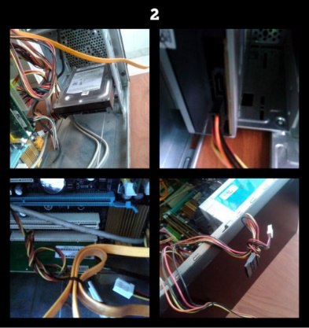

1. 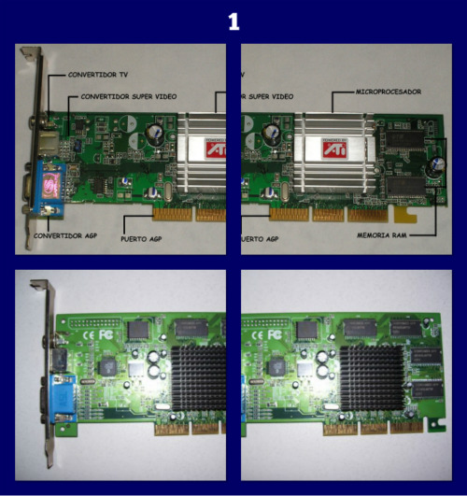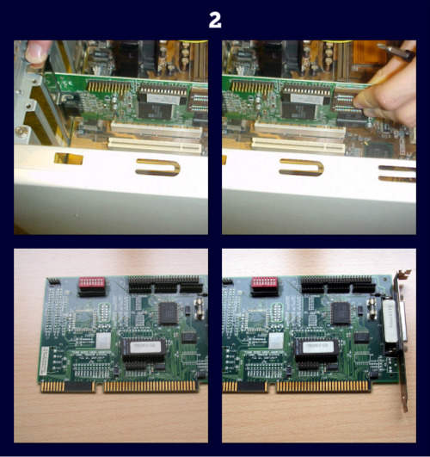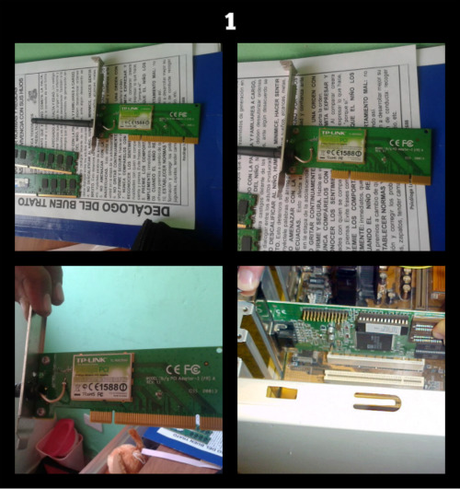Sacamos las tarjetas adicionales como la de audio, vídeo, etc.

1. 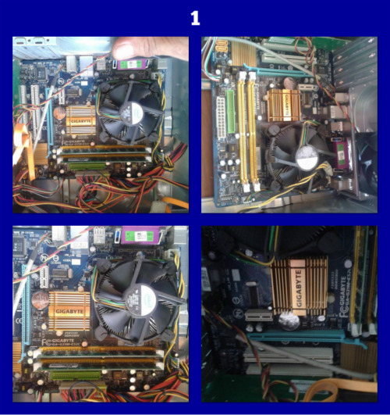Sacamos la pila con cuidado

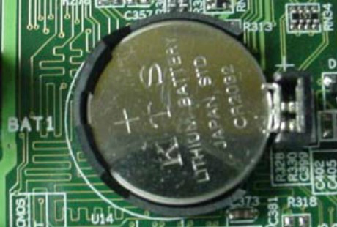

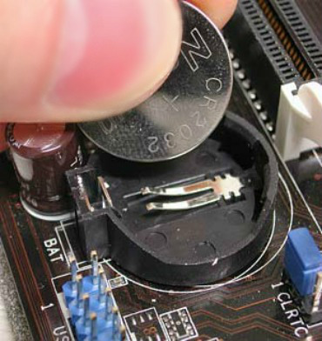

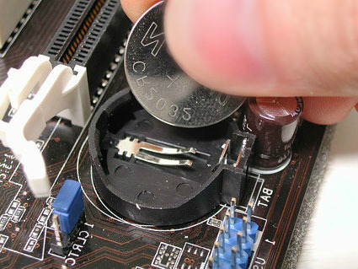

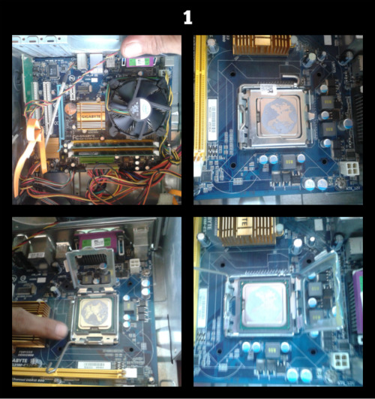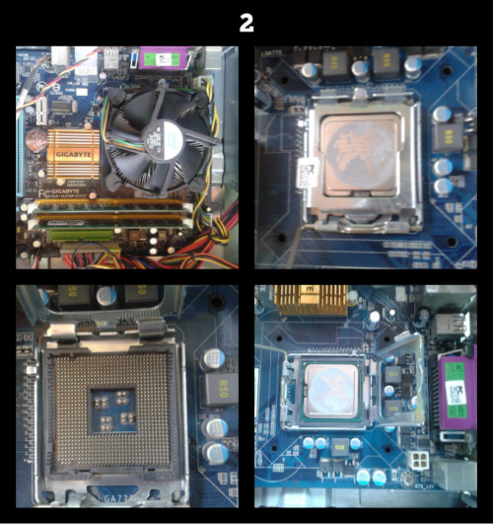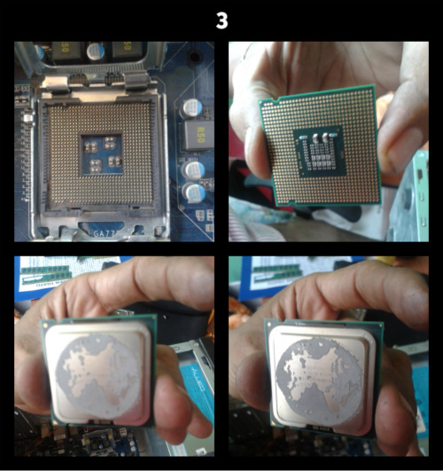12 Extraemos el procesador.

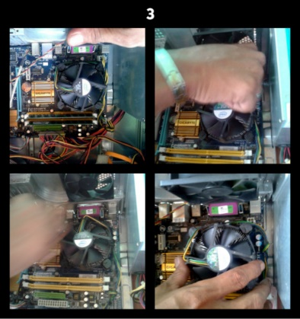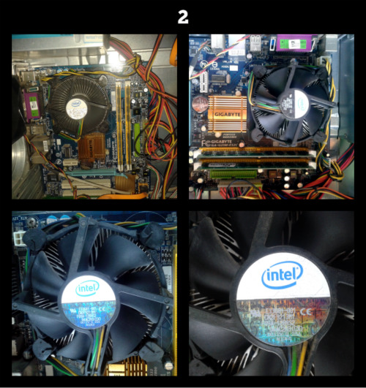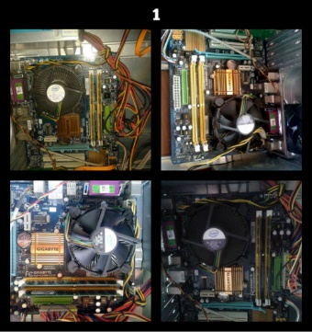13 Quitamos los seguros del ventilador para poder sacar el procesador

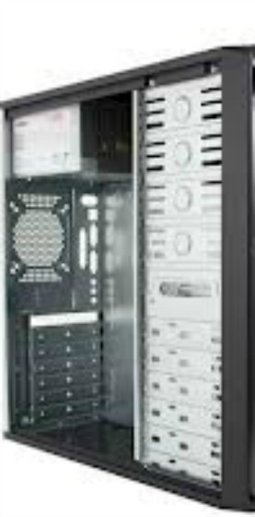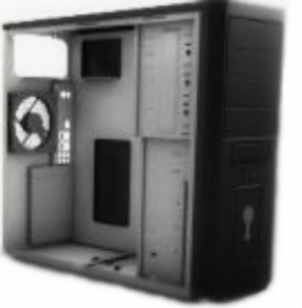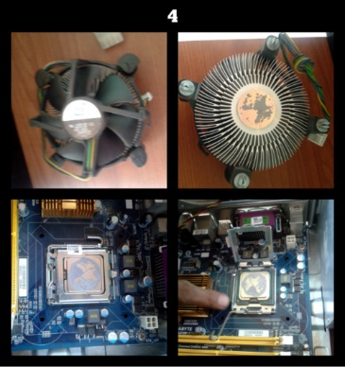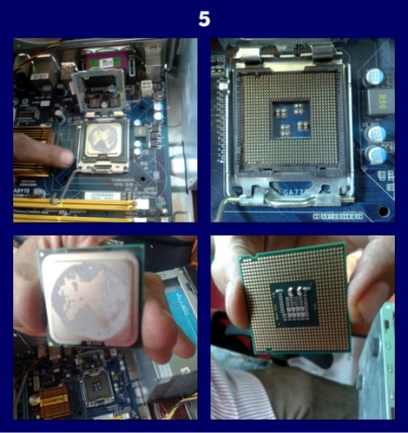

14 Verificamos que todos los cables de alimentación estén totalmente desconectados, y cada parte del computador

**HERRAMIENTAS PARA ENSAMBLAR Y DESAMBLAR UNA COMPUTADORA:**

**NORMAS DE SEGURIDAD**

**RECOMENDACIONES GENERALES:**

Estas son algunas de las normas de seguridad que se deben tener en cuenta a la hora de realizar el mantenimiento de un equipo:

1: Utilizar la manilla antiestática siempre es indispensable ya que esta evitará descargas que puedan dañar el equipo

2 Antes de abrir el gabinete/case/carcasa desconecta los cables de corriente, video, dispositivos USB, etc. y toca la parte metálica del mismo por lo menos 15 seg. Esto para evitar que tu energía estática dañe algún componente cuando lo manipule.

3 Antes de desarmar, desconectar o quitar es recomendable que preste suma atención del cómo y dónde iba la pieza o el cable, si bien la gran mayoría del os componentes encajan de 1 sola forma y en 1 solo lugar no en todos los casos

4: No desconecte o conecte nada en el computador mientras este está encendido, podría quemar alguna pieza.

5 El ordenador es un objeto pesado (su peso mínimo aproximado es de 25 kg) y su manipulación puede resultar complicada. Solicite ayuda si tiene que levantarlo, moverlo o inclinarlo; para levantar el ordenador se necesitan dos personas. Levántelo siempre correctamente para evitar lesiones y procure no inclinarse para realizar esta operación.

6 Cuando se disponga a desconectar o conectar alguna pieza no la fuerce sino entra, podría partirla o doblarla, todo está hecho para encajar bien.

7 Si va a hacer el mantenimiento, trate de no tocar mucho los chips de los componentes que agarre, podría llegar a quemarlo o deteriorarlo.

8 Si el computador luego del mantenimiento no arranca no desespere, vuelva a desconectar todo y volverlo a conectar prestando atención.

**HERRAMIENTAS:**

1 tener a mano los manuales del fabricante

2 destornilladores

3 un multímetro análogo o digital

4 cautines

5 pistolas de calor

6 blower o soplador

7 limpiador electrónico

8 brochas

9 pulsera antiestática

10 cinchos para agarrar cables

11 llaves Allen

12 cortadores de cable

13 ponchadora

14: pinzas de punta fina

15 alcoholes isopropílico

16 extractores de chip

17 destornilladores torx

18 extractor de tres puntas

19 cables de punta

20 alfombrilla antiestática

21 adaptadores de loop de prueba

**COMO DESAMBLAR UNA COMPUTADORA:**

**PROCEDIMIENTO PARA ENSAMBLAR UN COMPUTADOR**

**Los principales componentes se deben tener son:**

Tarjeta madre (Board)

Fuente de poder

Procesador con disipador

Ventilador para procesador

Disco duro

Unidad ópticas (lectores de CD / DVD)

Unidad de diskette 3 ½

Memoria RAM

Tarjeta de video y audio

Cables IDE de unidades (para 32 pines y 40 pines)

Otro elemento no mostrado en la figura es el gabinete o caja donde Irán todos estos elementos que conformaran la torre.

Bueno primero vamos a tocar los puntos más importantes para poder ensamblar una computadora, después daré una explicación más detallada con imágenes.

1. Instalar en el case la fuente de energía

2. -Instalar la mainboard en el interior del case

3. -Instalar las unidades internas (memoria RAM, disco duro, procesador, tarjeta de video y audio, ventilador para procesador, Lectora de CD / DVD, surtido de cables, etc.)

4. -Conectar todos los cables internas en los lugares correspondientes

5. -Colocar y empernar la tapa del case

6. -Conectar las unidades externas (teclado, mouse, monitor, impresora, cámara, bafles ,

etc.)

Dato: se debe tener cuidado con las partes de la computadora, porque corremos el riesgo de dañarlos

Paso 1:

Primero sacamos el gabinete de la caja, abrimos el gabinete. Para poder abrir el gabinete se tiene que quitar los tornillos de la parte trasera y deslizamos ambas tapas.

**1 INSTALAR EN EL CASE LA FUENTE DE ENERGÍA**

Ahora vamos a instalar la fuente de energía, para eso debemos colocarla en su lugar y empernarlo bien para que nos quede de esta manera. Y una vez abierta, encontramos adentro: una fuente de poder, led´s, altavoz, un ventilador y usb frontales.

**INSTALAR LA MAINBOARD EN EL INTERIOR DEL CASE**

Se saca todo lo que estorba para que se pueda ensamblar con mucha comodidad y calma. ya que se haya quitado todo lo que estaba adentro se coloca la tarjeta madre adentro del gabinete para que puedas ver los puntos de sujeción y la dirección en que se harán las perforaciones, pero se observa que tienes que quitar unas chapas metálicas de la parte de atrás, en donde tapan algunas salidas, saca la tarjeta madre.

Con cuidado ve empujando la chapita con el dedo hacia adelante y hacia atrás., ambién las tapas circulares se quitan recuerda que debes de poner los seguros ya que son muy importantes ya que impiden que la tarjeta madre toque completamente con caja, si no pones los seguros pude hacer cortos cuando lo enciendas y la podrás averiar, pero debes observar como son tus seguros porque no todos son iguales.

Estos seguros de la tarjeta madre se enroscan en el gabinete

El seguro 1: se ponen 2 seguros en las esquinas de la tarjeta madre

Los otros 4 se ponen alrededor de la CPU.

El seguro 2: este se pone en los agujeros que tiene el gabinete.

El seguro 3: este se pone presionando en sus lados para que pueda entrar en los huecos que tiene el gabinete.

El seguro 4: este se pone como el seguro dos.

El seguro 5: este se pone igual que el seguro 3

Una vez que hayas terminado en poner los seguros puedes poner la tarjeta madre en su lugar, toma los anillos de la tarjeta madre y pónselos a cada uno de sus tornillos

Ya que se los pusiste puedes a empezar a atornillar y colocarla

1. -Instalar las unidades internas (memoria RAM, disco duro, procesador, tarjeta de video y audio, ventilador para procesador, Lectora de CD / DVD, surtido de cables, etc.)

Poner el microprocesador aquí es donde vas a poner el microprocesador

Una vez que terminamos de colocar el CPU pasamos a agregar un poco de pasta térmica encima, la pasta térmica nos sirve para que el CPU no se caliente demasiado, después encima colocamos el COOLER para ayudar a mantener en temperatura adecuada nuestro procesador.

Ponemos el disipador encima del procesador (quitando el plástico que protege al disipador) e introducimos las 4 patillas blancas del disipador en los 4 agujeros de la placa.

No hay que olvidar que el cooler necesita asegurarse mediante sus 4 extremos y conectar cable en el CPU FAN.

Ahora vamos a colocar la memoria RAM, no olviden que tienen que saber qué tipo de ranura tiene su memoria y la cantidad de BUS necesaria, sino su computadora no va a trabajar. Entonces según la ranura ubicamos la memoria en el puerto de expansión, la insertamos, por último debemos asegurarla con los ganchos que tiene a los extremos

Una vez que tenemos instalada la mainboard, en el caso que quisiéramos vamos a colocar tarjetas de expansión (video, Red, WLAN).Primero comenzamos con la tarjeta de video, en este caso va en el puerto AGP.

Ahora vamos a colocar la tarjeta de red, en algunas casos dependiendo del tipo de tarjeta puedo ir en el puerto PCI, en el puerto AMR.

Una vez que colocamos la tarjeta de red, pasamos a colocar la tarjera WLAN (red inalámbrica). La antena se coloca después.

Ahora que hemos terminado de instalar las tarjetas, vamos a instalar nuestras unidades internas (Disco Duro, Disquetera, etc.).Primero colocamos el disco duro de tal manera que encaje en el compartimiento de unidades 3.5, lo alineamos con los orificios del chasis para así poder empernarlo.

Una vez que colocamos el disco duro, pasamos a colocar la lectora de DVD por la parte externa del case, en el compartimiento de unidades frontal.

De la misma manera colocamos las disquetera, solo que esta va a ir en el compartimiento inferior.

Ahora pasamos a conectar todos los cables de la fuente a la mainboard. Primero colocamos el Cable p1 en el ATX.

Después colocamos el cable de 12V en el conector ATX 12V.

Ahora vamos a colocar los cables de energía en las distintas unidades, primero comenzamos con la lectora de DVD, colocamos en cable Molex en la parte correcta de la Lectora.

Pasamos a colocar el cable Berg en la disquetera.

En nuestro caso nuestro disco duro tiene una entrada SATA, entonces nosotros colocamos el cable SATA a nuestro disco duro, en el caso de que no sea SATA, se le coloca otro cable Molex

Ahora pasamos a colocar los cables de data (Cable PATA, SATA, FLOPPY).Primero comenzamos con el cable PATA, lo colocamos correctamente en el puerto IDE.

De la misma manera vamos a colocar el cable Floppy en el puerto floppy, teniendo en cuenta que el Pin 1 es que manda, después el otro extremo lo colocamos en la disquetera.

Por ultimo colocamos nuestro cable SATA en el puerto SATA de las mainboard, nos aseguramos que este bien conectado, después conectamos el otro extremo en el disco duro.

Una vez que terminamos de conectar todo correctamente, pasamos a cerrar el case con las tapas que habíamos retirado anteriormente, no olvidar que se tiene que empernar para que este mas fijo.

Ahora empezamos a colocar algunos periféricos de entrada (mouse y teclado en este caso).No olvidar que deben colocar los cables según la ranura que indican.

Ahora colocamos nuestro cable de video, en mi caso es un cable DVI, normalmente la mayoría de computadoras utiliza el puerto VGA.

Si tuviéramos algún dispositivo con tipo de entrada USB, entonces procedemos a conector en cualquiera de los puertos USB.

Ahora pasamos a colocar nuestro cable Ethernet, el que nos permite conectarnos a una Red

En el siguiente link encontraras mis actividades completa y el trabajo final del trabajo colaborativo 1

**5. CONFIGURACIÓN DEL HARDWARE ENSAMBLADOS**  
  
  
 los componentes y/o periféricos del PC, el estudiante realiza un resumen del proceso de configuración de los componentes integrados en el PC que lo requieran, revisando el SETUP y BIOS del PC ensamblado, debido a que la mayoría de estos componentes, la configuración se realiza automáticamente desde la instalación de sistemas operativos. Este resumen debe ser subido como aporte al desarrollo de la actividad por parte del estudiante.

**SOLUCION:**

La ABIOS es muy fundamental para el computador ya que si no manejamos la ABIOS con cuidamos podemos des configurar la ABIOS y si no sabemos cómo restaurar la configuración a fabrica nos podemos tirar la ABIOS y si nos tiramos la ABIOS podemos dañar la tarjeta madre y el computador no puede arrancar o darle ningún comando

Ay una forma de volverla a restauración de la fábrica y volver los valores a como estaba antes, también en la ABIOS nos describe las características de nuestro computador que tarjeta madre tiene que procesador tiene, disco duro, memoria RAM, sistema operativo y demás características, también desde hay podemos configurarlo para la hora y calendario también tiene otras funcione más que casi no se tocan

En este punto aprenderemos a manejar la ABIOS O SETUP donde es como el comando principal y general de todo el computador y maneja todo los controladores, drivers , , y maneja todo los controladores internos de un computador y uno en la ABIOS se puede dar cuenta que controladores están activos y que controladores están desactivados , también podemos ver en la ABIOS el modo de arranque que tiene el computador que prácticamente es SATA pero si nosotros cogemos y vamos a formatear un computador tenemos que ingresar a la ABIOS y mirar cual es la partición que esta de primero de arranque, si queremos formatear un computador por medio de CD , vamos y le colocamos de arranque CD de primera para que apenas meta el CD reconozca el CD de formateo

Ejemplo:

1 CD

2 USB

3 SATA

Si vamos a formatear un computador desde una memoria USB tenemos que realizar lo mismo vamos a la ABIOS miramos la primera partición, y miramos que dispositivo tiene de arranque, si no tiene USB colocamos en la primera partición USB ejemplo

1 USB

2 CD

3 SATA

Les recuerdo apenas uno formateo el computador tiene que volver a la ABIOS que se abre con

1 suprimir

2 f2

3 f3

O depende la entrada que tenga la ABIOS, para que volver a la ABIOS para mirar la configuración dela primera partición que tiene la ABIOS como arranque, recordemos que en mi caso, formatee con CD, entonces bajo el CD a la segunda partición y dejo en la primera partición SATA

Ejemplo

1 SATA

2 CD

3 USB

Para que hago este pro q cuando este formateado el computador y listo de pronto al reiniciar el computador y si tenemos un CD O USB de pronto nos reconoce las dos pro que en la primera partición de arranque del ABIOS está de primeras pro eso se cambia para que no hagan conflicto

A continuación les mostrare ejemplos

